Análisis de datos con Colab

- Crear un documento con Colab

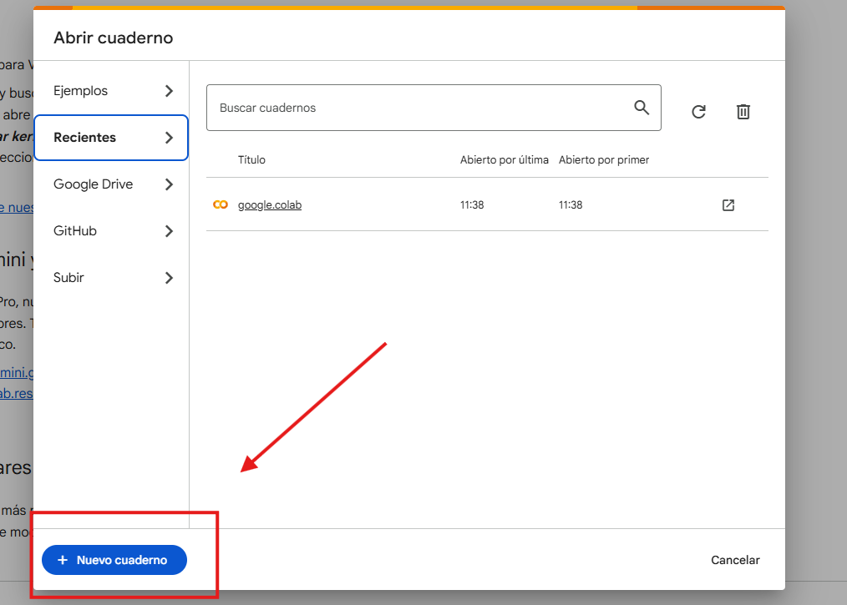

- importar el dataset grande creado en la tarea anterior (1000 registros).
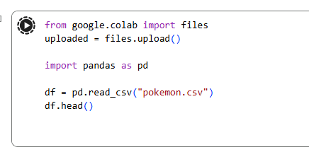

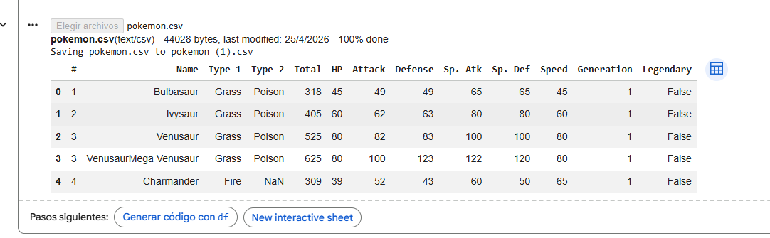

- Realizar 5 consultas variadas sobre el dataset, el codigo lo obtenemos por IA.
  - Número total de registros y columnas.
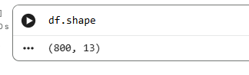

  - Estadísticas descriptivas.
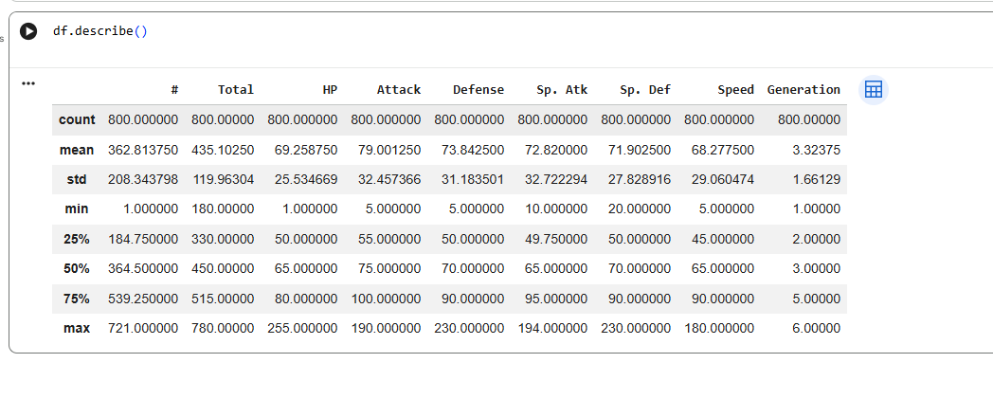

  - Pokémon con ataque mayor a 130.
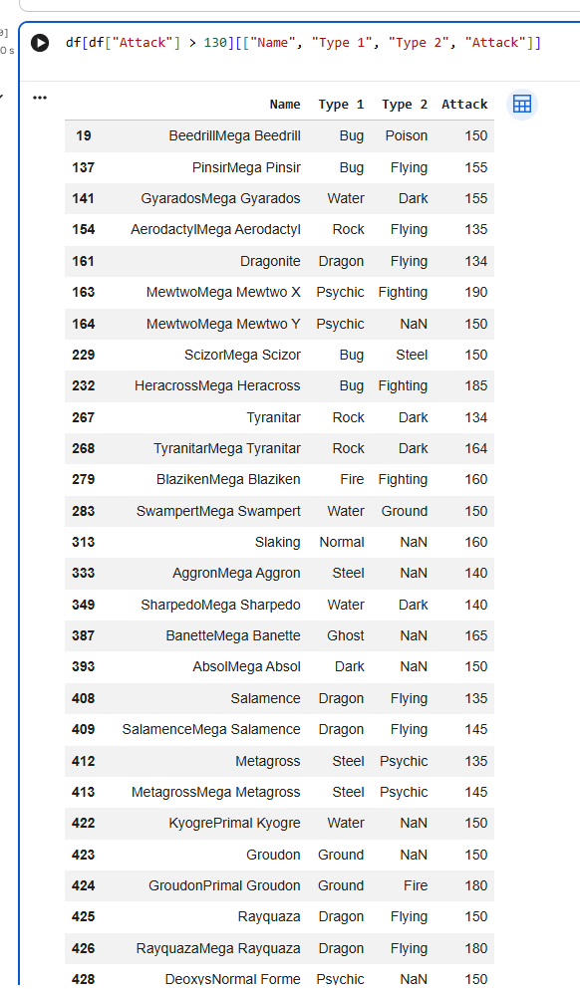

  - Pokémon con mayor defensa física.
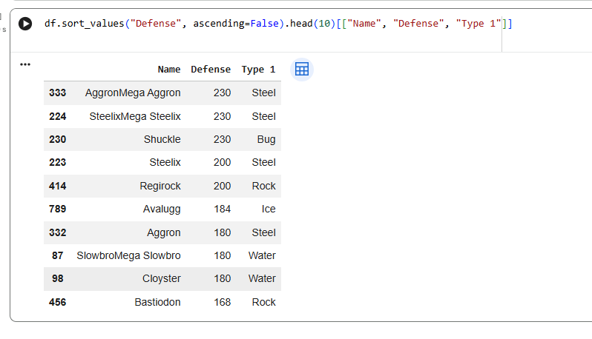

  - Pokémon legendarios por tipo.
